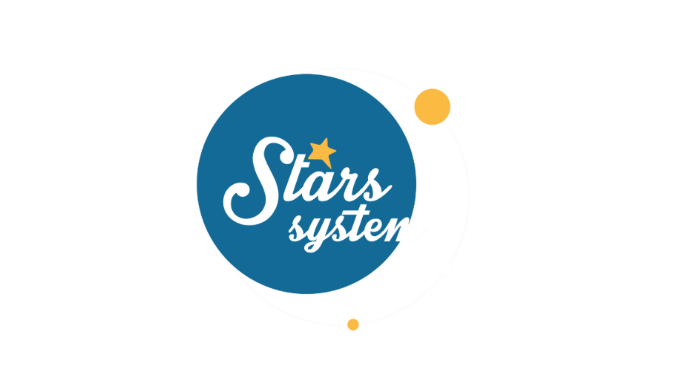**16.2.24**

**Σάββατο 17.2.24 στις 13:10**

Το **Σάββατο 17 Φεβρουαρίου**, η εκπομπή «**Stars System**» είναι αφιερωμένη στην «καυτή σύνοδο» Αφροδίτης-Άρη στον Υδροχόο και στη μετάβαση στην εποχή των Ιχθύων.

Η **Άση Μπήλιου** θα μας αναλύσει πώς θα επηρεαστούν οι 12 εκπρόσωποι του ζωδιακού, από τις έντονες αστρολογικές όψεις της περιόδου, αλλά και από τις πλανητικές αλλαγές.

Οι σύνοδοι Αφροδίτης-Πλούτωνα και Αφροδίτης-Άρη στον Υδροχόο είναι όψεις που αυξάνουν την ερωτική επιθυμία, αλλά μπορεί να μας κάνουν επιθετικούς απέναντι στους άλλους. Η είσοδος του Ήλιου στους Ιχθύς στις 19/02 σηματοδοτεί τα γενέθλια των Ιχθύων, αλλά και την ενεργοποίηση του Κρόνου, ενώ ο Ερμής, που προχωρά στις 23/02 στο ίδιο ζώδιο, αυξάνει τη δημιουργικότητα, τη φαντασία και τη διαίσθησή μας.

Ποιοι θα έχουν ευκαιρίες να αναζωπυρώσουν τη φλόγα στη σχέση τους;

Ποιοι θα κάνουν νέες καυτές γνωριμίες και ποιοι θα έχουν εντάσεις, κόντρες και χειριστικά παιχνίδια, στον τομέα του έρωτα;

Ποιοι θα δώσουν όλο τον εαυτό τους στην καριέρα και ποιοι θα έχουν εύνοια στα οικονομικά;

Αυτά και άλλα πολλά στο «**Stars System**» το **Σάββατο 17 Φεβρουαρίου** στις **13:10**!

**Δείτε εδώ το trailer Stars System του Σαββάτου 17/2:** [**https://youtu.be/fL0zcqMXY_M**](https://youtu.be/fL0zcqMXY_M)

**Stars System**

**Κάθε Σάββατο στις 13:10**

Παρουσίαση: **Άση Μπήλιου**

Head of Productions: **Σάββας Βέλλας**

Executive Producer: **Τόνια Σαγιάκου**

Σκηνοθεσία: **Τάσος Σινάπης**

Δ/νση Φωτογραφίας: **Γιώργος Μιχελής**

Αρχισυνταξία: **Ηλιάνα Τσαγκάρη**

Διεύθυνση Παραγωγής: **Κλαούντια Γιασίμι**

Οργάνωση Παραγωγής: **Νίκος Βλάχος**

Εκτέλεση Παραγωγής: **Green Pixel productions**

**#StarsSystem #StarChannelTV**

[**https://www.star.gr/tv/psychagogia/stars-system/**](https://www.star.gr/tv/psychagogia/stars-system/)

[**https://www.star.gr/tv/press-room/**](https://www.star.gr/tv/press-room/)

Καλό Σαββατοκύριακο

Γραφείο Τύπου & Επικοινωνίας